,

**Школа молодого учителя**

**на тему:**

***«Творческий поиск молодого учителя крымскотатарского языка и литературы»***

***МБОУ «Добровская школа – гимназия***

***имени Я.М. Слонимского» Симферопольского района***

***Республики Крым***

***учителей»***

**Школа молодого учителя**

**начальных классов**

**Районный конкурс *«Педагогический дебют-2016»***

***12.04.2016***

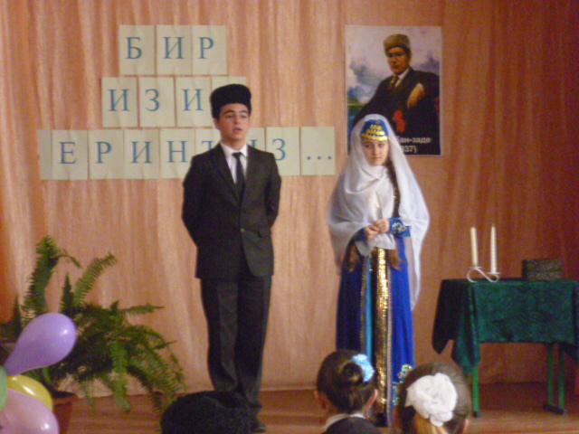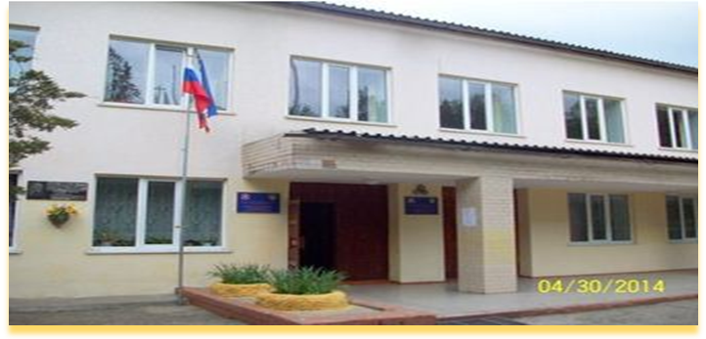

**20.10.2020**

***Цель:*** *оказание помощи начинающим учителям в профессиональной адаптации.*

1. ***Задачи****:* *формировать у молодых учителей потребность в непрерывном образовании;*
2. *помогать учителю, опираясь в своей деятельности на достижение педагогической  науки и ППО, творчески внедрять идеи в учебно-воспитательный процесс;*
3. *способствовать формированию у педагога индивидуального стиля творческой деятельности по преподаванию крымскотатарского языка и литературы.*



|  |  |  |
| --- | --- | --- |
| *Время* | *Мероприятие* | *Исполнитель* |
| *9.30-10.00* | *Регистрация участников семинара* |  |
| *10.00-10.10* | *Открытие семинара* | *Мустафаева Р.Р., методист*  *МБОУ ДО «ЦДЮТ»;*  *Нуфтуллаева Э.М., руководитель ШМУ учителей крымскотатарского языка и литературы* |
| *10.10-10.30* | *Визитка школы.*  *Презентация МБОУ «Добровская школа-гимназия им. Я.М. Слонимского»* | *Федорченко Н.Б., директор МБОУ «Добровская школа-гимназия имени Я.М.Слонимского»* |
| *10.30-11.10* | *Из опыта работы учителя. Урок родного (крымскотатарского) языка во 2 классе на тему:*  *«Фииль»* | *Алимова С.С., учитель начальных классов МБОУ «Добровская школа-гимназия имени Я.М.Слонимского»* |
| *11.10-11.40* | *Из опыта работы учителя.**Урок родного (крымскотатарского) языка во 2 классе на тему:*  *«Джумленинъ баш дередже азалары»*  *Урок родного (крымскотатарского) языка в 6 классе на тему:*  *«Фразеологизмлер»* | *Джанклыч М.Н., учитель начальных классов МБОУ «Добровская школа-гимназия имени Я.М.Слонимского»;*  *Иззетова А.Н., учитель крымскотатарского языка и литературы МБОУ «Добровская школа-гимназия имени Я.М.Слонимского»* |
| *11.40-12.00* | *Методические рекомендации молодому учителю.*  *Практические занятия по крымскотатарскому языку и литературе.* | *Мустафаева Р.Р., методист*  *МБОУ ДО «ЦДЮТ»;*  *Нуфтуллаева Э.М., руководитель ШМУ учителей крымскотатарского языка и литературы* |
| *12.00-13.00* | *Круглый стол. Анализ урока. Рефлексия семинара. Отъезд участников семинара.* | *Мустафаева Р.Р., методист*  *МБОУ ДО «ЦДЮТ», учителя школ* |